ЗВІТ
до лабораторної роботи 02 “Імплементація on-page оптимізації”
з освітнього компоненту Пошукова оптимізація, технології та сервіси вебаналітики

ВСТУП
Тема: Імплементація on-page оптимізації.
Мета: після виконання лабораторної роботи здобувач освіти зможе самостійно аналізувати якість метаданих вебсторінок, створювати оптимізовані title tags та meta descriptions за SEO-формулами, імплементувати structured data у форматі JSON-LD згідно зі стандартом Schema.org, валідувати розмітку через офіційні інструменти Google, розробляти ефективну стратегію внутрішньої перелінковки та документувати результати оптимізації з доказовою базою.

Розділ 1. Аудит метаданих (до оптимізації)
URL | Поточний Title | Довжина | Поточний Meta Description | Довжина | Проблеми
https://demyan1235t.pythonanywhere.com | Dr. Howard M DMD | 16 символів | Welcome To The Dento Dentist website. Howard Miller DMD Dentist To The Stars! | 77 символів | Title занадто короткий, meta description занадто короткий, дублювання meta description, відсутній canonical URL,відсутний тег h1
https://demyan1235t.pythonanywhere.com/about/ | About Us | 8 символів | This is Dento Dentistry website | 32 символи | Title занадто короткий, meta description занадто короткий, дублювання meta description, відсутній canonical URL,відсутний тег h1
https://demyan1235t.pythonanywhere.com/service/ | Contact with Us | 15 символів | This is Dento Dentistry website | 32 символи | Title занадто короткий, meta description занадто короткий, дублювання meta description, title не відповідає сторінці, відсутній canonical URL,відсутний тег h1
https://demyan1235t.pythonanywhere.com/pricing/ | Pricing | 7 символів | Find our current prices for all major Dental Procedures. | 56 символів | Title занадто короткий, meta description занадто короткий, відсутній canonical URL,відсутний тег h1
https://demyan1235t.pythonanywhere.com/contact/ | About Dr. Howard M | 18 символів | This is the website of Dr. Howard M DMD! | 40 символів | Title занадто короткий, meta description занадто короткий, title не відповідає сторінці, відсутній canonical URL,відсутний тег h1
https://demyan1235t.pythonanywhere.com/blog-details/1/ | Mouth Bacteria & Health | 23 символи | Welcome To The Dento Dentist website. Howard Miller DMD Dentist To The Stars! | 77 символів | Title занадто короткий, meta description короткий, дублювання meta description, відсутній canonical URL,відсутний тег h1
https://demyan1235t.pythonanywhere.com/blog-details/2/ | Best Toothpaste Tips | 20 символів | Welcome To The Dento Dentist website. Howard Miller DMD Dentist To The Stars! | 77 символів | Title занадто короткий, meta description короткий, дублювання meta description, відсутній canonical URL,відсутний тег h1
https://demyan1235t.pythonanywhere.com/blog-details/3/ | Drink Sipping & Teeth Health | 28 символів | Welcome To The Dento Dentist website. Howard Miller DMD Dentist To The Stars! | 77 символів | Title занадто короткий, meta description короткий, дублювання meta description, відсутній canonical URL,відсутний тег h1

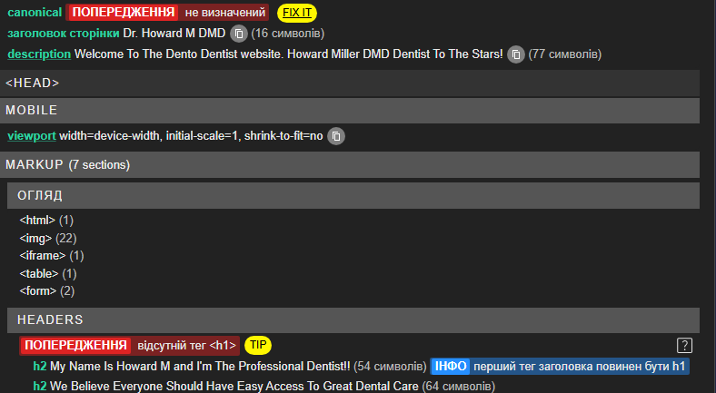
Рисунок 1.1 - Виявлені помилки заголовків та розмітки
Виявлені проблеми є типовими для всіх сторінок сайту та повторюються без змін.
Розділ 2. Оптимізовані метадані (після оптимізації)
URL | Новий Title | Новий Meta Discription
https://demyan1235t.pythonanywhere.com | Family Dentist in Hendersonville | DMD Dental Care | Dento | Looking for a trusted family dentist? We provide modern dental care, comfortable treatment and fast appointments. Book your visit today!
https://demyan1235t.pythonanywhere.com/about/ | About Our Dental Clinic | Experienced Dentists | Dento | Learn more about our professional dental team and patient-focused approach. Modern equipment, friendly care and quality treatment. Contact us today!
https://demyan1235t.pythonanywhere.com/service/ | Dental Services in Hendersonville | Full Care | Dento | Explore our complete dental services for adults and kids. Preventive care, treatment and modern solutions for a healthy smile. Book now!
https://demyan1235t.pythonanywhere.com/pricing/ | Dental Pricing & Plans | Affordable Dental Care | Dento | Check our transparent dental pricing and treatment plans. Quality care at fair prices with flexible options. Schedule your consultation today!
https://demyan1235t.pythonanywhere.com/contact/ | Contact Dental Clinic | Easy Appointment Booking | Dento | Need a dental appointment? Contact our clinic for quick booking and professional support. Call or book online today!
https://demyan1235t.pythonanywhere.com/blog-details/1/ | Oral Bacteria and Lung Health | Dental Blog | Dento | Learn how oral bacteria can affect your lungs and overall health. Get practical dental hygiene tips from professionals. Read more now!
https://demyan1235t.pythonanywhere.com/blog-details/2/ | Best Toothpaste for Healthy Teeth | Expert Tips | Dento | Not sure which toothpaste to choose? Discover dentist-recommended tips to protect enamel and keep your smile healthy. Read the guide today!
https://demyan1235t.pythonanywhere.com/blog-details/3/ | Why You Should Avoid Sipping Drinks | Dental Advice | Dento | Frequent sipping of acidic drinks can damage tooth enamel. Learn simple habits to protect your teeth and improve oral health. Read more!

Для кожної сторінки сайту були створені унікальні title tag та meta description відповідно до SEO-рекомендацій (довжина, ключові слова, CTA).

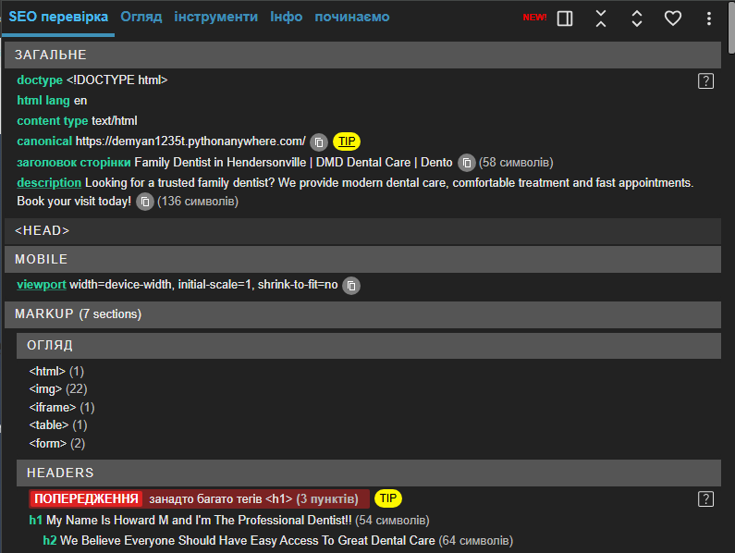
Рисунок 2.1 - SEO перевірка головної сторінки сайту
SEO-інструмент показує кілька H1, однак у основному шаблоні сторінки використовується лише один заголовок H1. Додаткові заголовки з’являються через особливості Django — сторінка формується з кількох шаблонів, тому після рендерингу у фінальному HTML можуть відображатися додаткові H1.

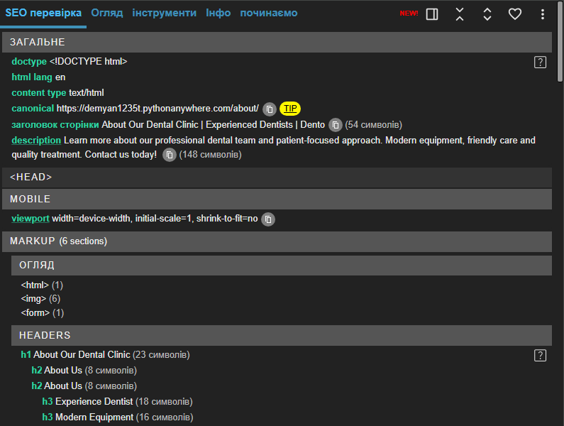
Рисунок 2.2 - SEO аналіз сторінки «Про нас»

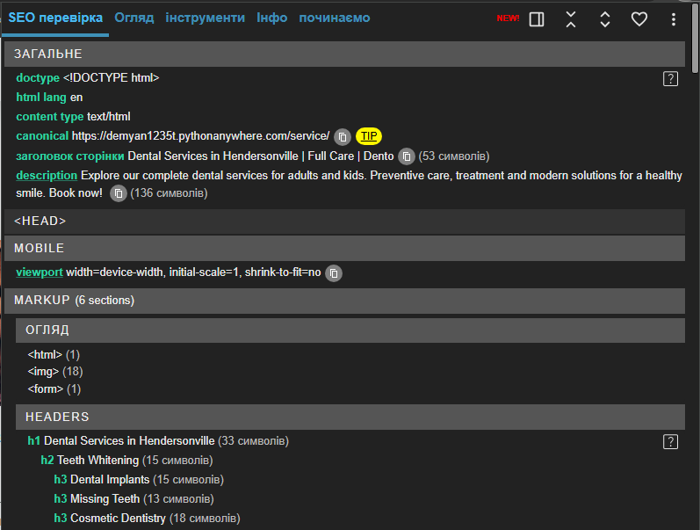
Рисунок 2.3 - SEO аналіз сторінки «Послуги»

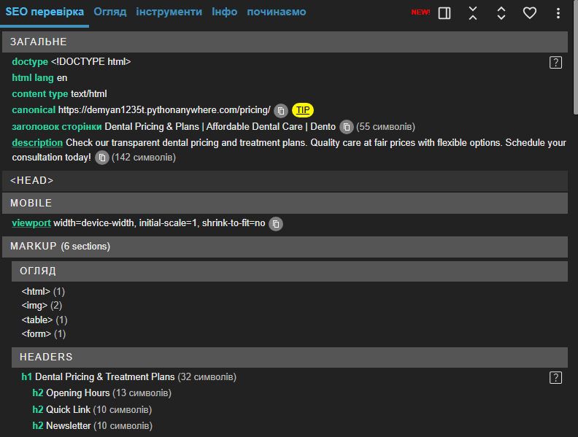
Рисунок 2.4 - SEO аналіз сторінки «Ціни»

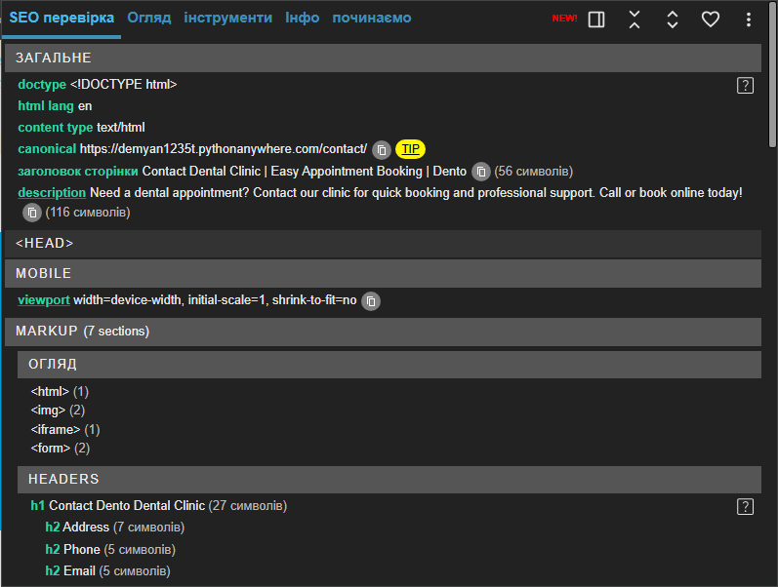
Рисунок 2.5 - SEO аналіз сторінки «Контакти»

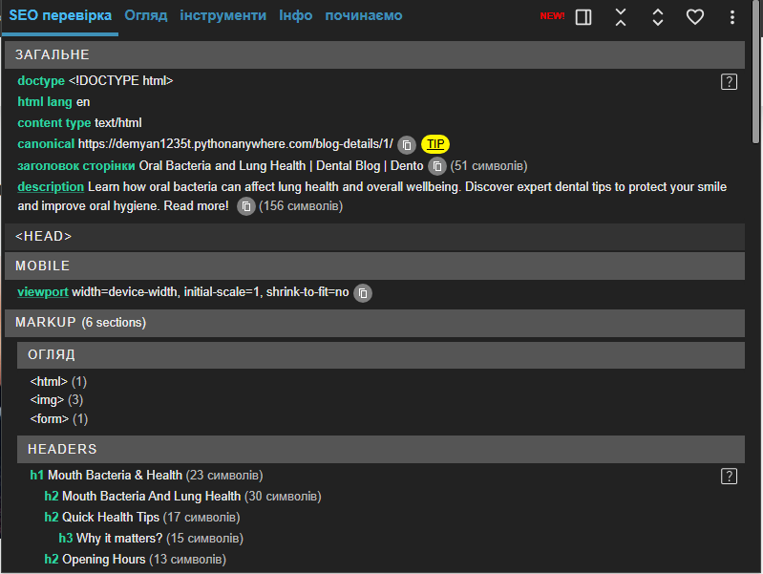
Рисунок 2.6 - SEO аналіз сторінки блогу (стаття 1)

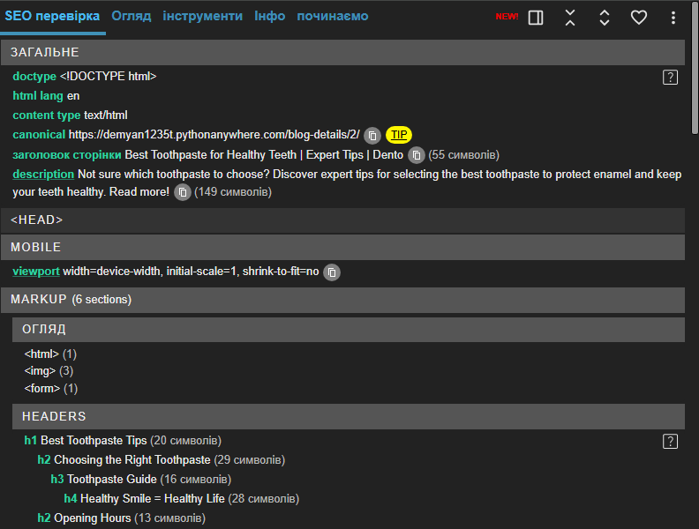
Рисунок 2.7 - SEO аналіз сторінки блогу (стаття 2)

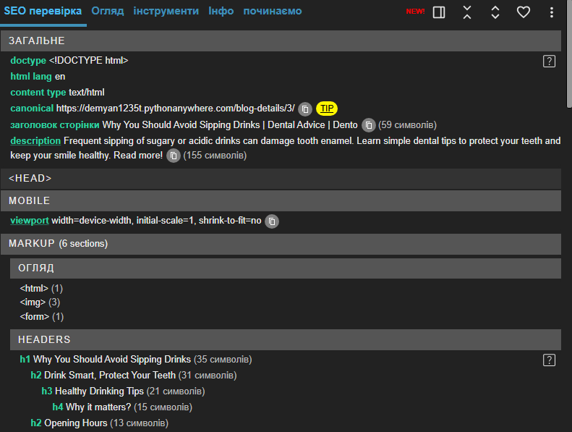
Рисунок 2.8 - SEO аналіз сторінки блогу (стаття 3)

Розділ 3. Structured data імплементація
Для покращення SEO-оптимізації сайту було реалізовано structured data розмітку у форматі JSON-LD.
Було обрано тип Article, оскільки сторінки блогу містять інформаційні статті та новинний контент. Даний тип дозволяє пошуковим системам коректно інтерпретувати структуру контенту та покращує відображення сторінок у результатах пошуку.
Після додавання JSON-LD розмітки було виконано перевірку через сервіс Google Rich Results Test.

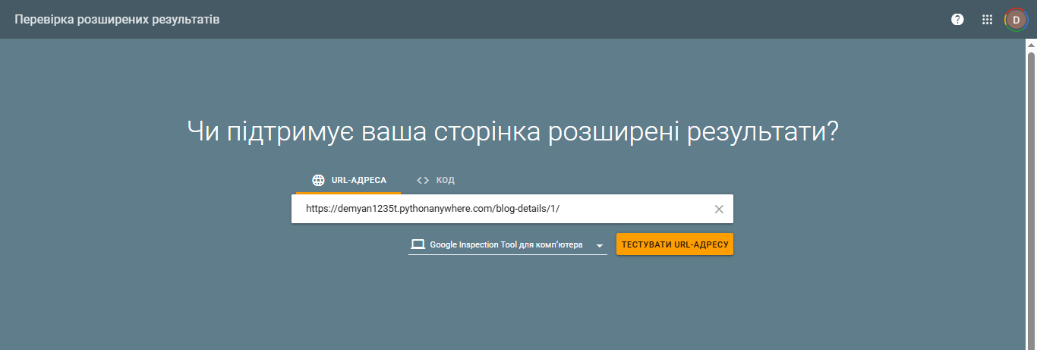
Рисунок 3.1 - Відкриття інструменту Google Rich Results Test та введення URL сторінки

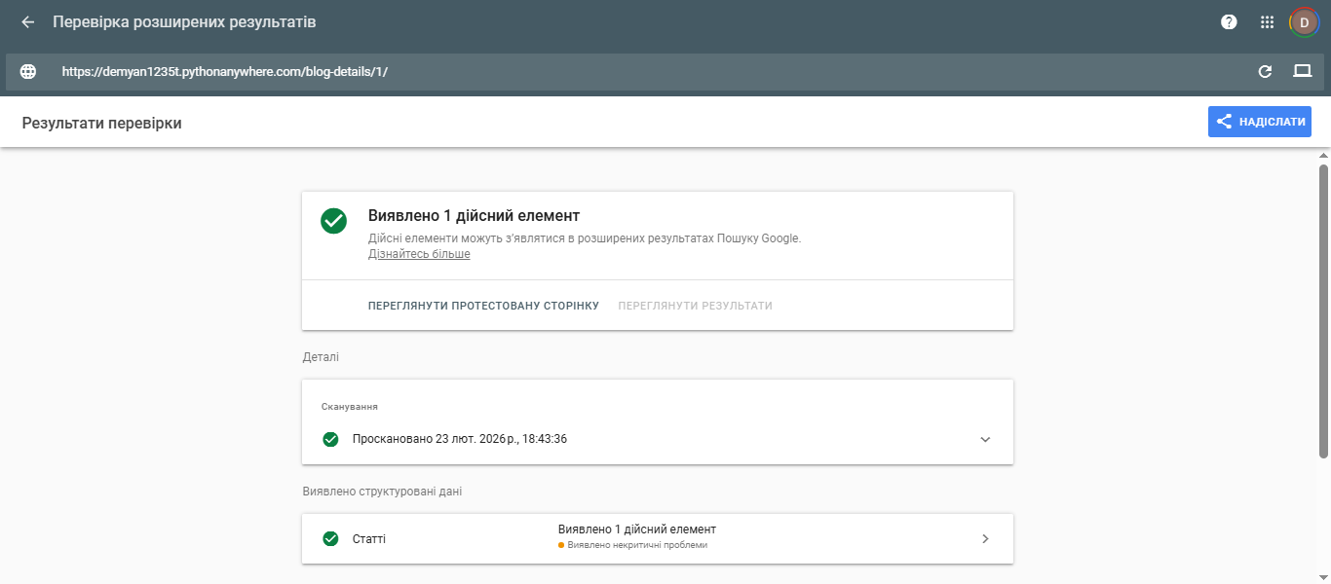

Рисунок 3.2 - Результати валідації JSON-LD розмітки для блогу 2 (статус перевірки)

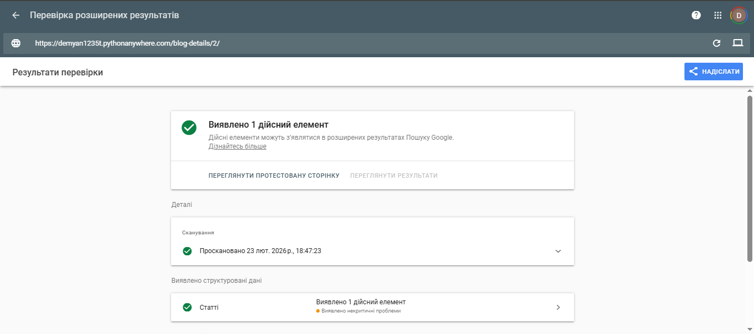
Рисунок 3.3 - Результати валідації JSON-LD розмітки для блогу 2 (статус перевірки)

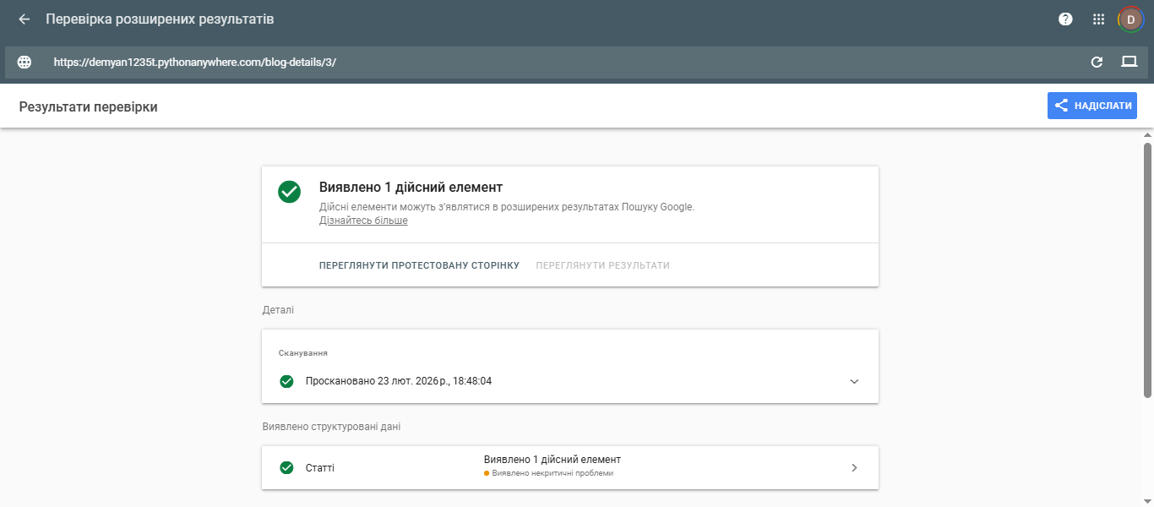
Рисунок 3.4 - Результати валідації JSON-LD розмітки для блогу 3 (статус перевірки)

Результати перевірки підтвердили коректну імплементацію structured data типу Article для всіх трьох сторінок блогу. Критичних помилок не виявлено, статус валідації — Valid.

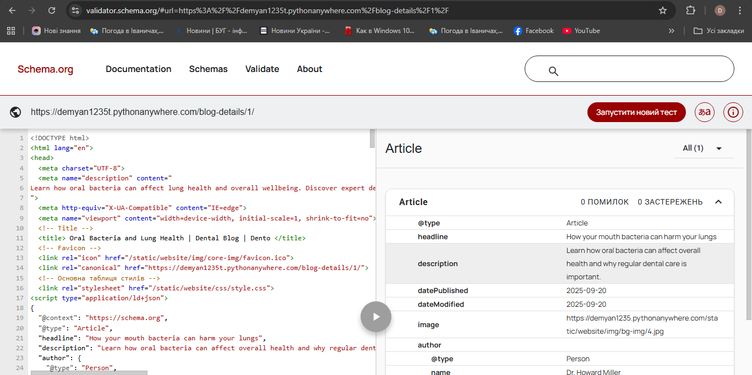
Рисунок 3.5 - Перевірка schema.org (сторінка 1)

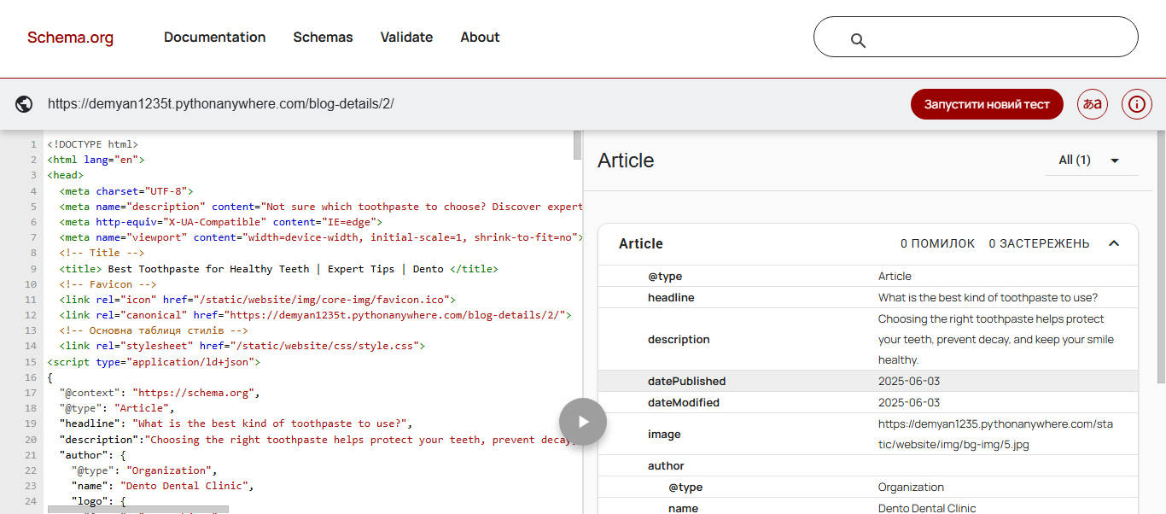
Рисунок 3.6 - Перевірка schema.org (сторінка 2)

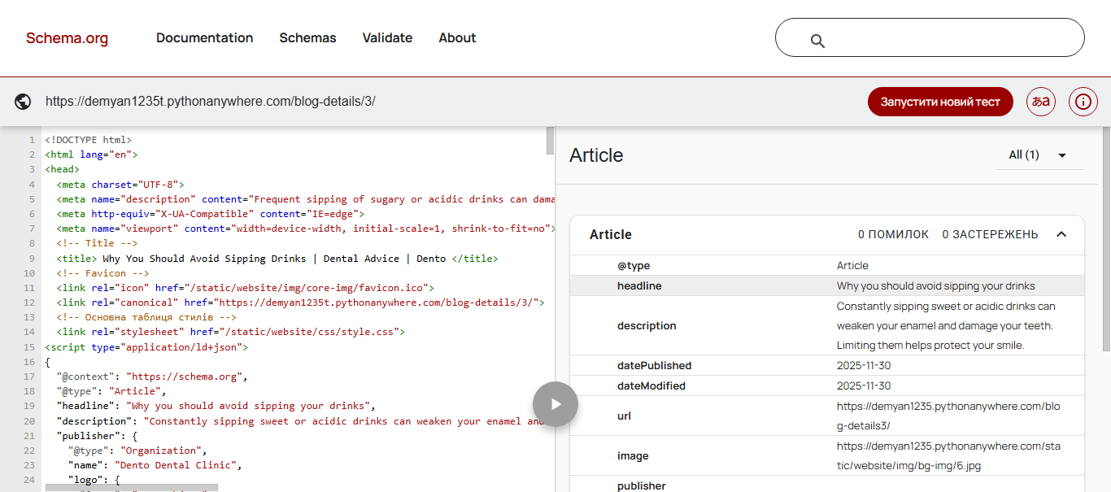
Рисунок 3.7 - Перевірка schema.org (сторінка 3)
З метою додаткової перевірки коректності структурованих даних після тестування в Google Rich Results Test було проведено повторну валідацію розмітки за допомогою Schema.org Validator. За результатами аналізу помилок і застережень не виявлено, що свідчить про правильну реалізацію schema markup.

Розділ 4. Internal linking оптимізація
Таблиця 4.1 – Сторінки до оптимізації
Сторінка | Inlinks(до) | Outlinks(до) | Deepth | Anchor text (до)
/ (Home) | 64 | 55 | 1 | загальні анкори (Home, Contact), мало ключових слів
/about/ | 38 | 38 | 0 | загальні анкори типу "About us", низька релевантність
/service/ | 35 | 41 | 1 | загальні анкори типу "About us", низька релевантність
/pricing/ | 31 | 30 | 1 | загальні анкори ("pricing", "plans"), мало SEO ключів
/contact/ | 31 | 29 | 1 | загальні анкори ("pricing", "plans"), мало SEO ключів

Таблиця 4.2 – Сторінки після оптимізації
Сторінка | Inlinks(після) | Outlinks(після) | Deepth | Оптимізація
/ (Home) | 64 | 59 | 1 | додані контекстуальні internal links на /service/, /pricing/, /about/, /contact/ з описовими SEO anchor text
/about/ | 43 | 41 | 0 | додані контекстні посилання на /service/, /pricing/, /contact/ з ключовими словами (dental services, pricing, contact team)
/service/ | 40 | 51 | 1 | додані релевантні links на /pricing/, /about/, /contact/; сторінка підсилена як cornerstone content
/pricing/ | 38 | 33 | 1 | додано SEO текстовий блок з links на /service/, /about/, /contact/; покращено конверсійні переходи
/contact/ | 37 | 32 | 1 | додано контекстний абзац з internal links на /service/, /pricing/, /about/; покращено навігацію користувача

Після імплементації внутрішньої перелінковки кількість internal links на ключових сторінках збільшилася в середньому на 6–8 посилань. Це свідчить про покращення структури сайту, кращий розподіл link equity та підсилення cornerstone сторінок. Контекстуальні anchor text стали більш релевантними і містять ключові слова, що позитивно впливає на SEO та навігацію користувачів.

Визначив сторінки-хаби (cornerstone content) — найважливіші сторінки, які мають отримувати найбільше internal links. У мене це три сторінки.
Це сторінки, які мають отримувати найбільше внутрішніх посилань:
- /service/ — головна комерційна сторінка (SEO послуги)
- /pricing/ — сторінка конверсій (ціни)
- / (Home) — головний структурний хаб сайту
Чому: вони приносять найбільшу SEO цінність і продажі.
Під час аналізу структури внутрішніх посилань orphan pages (сторінки без вхідних внутрішніх посилань) не були виявлені. Усі основні сторінки сайту мають internal links, що забезпечує коректну індексацію та навігацію для користувачів і пошукових систем.

Розділ 5. Загальний аналіз результатів
Таблиця метрик результатів SEO-оптимізації
Показник | До оптимізації | Після оптимізації | Результат / зміна
Кількість проаналізованих сторінок | 5 | 5 | без змін
Оптимізовані сторінки (internal linking) | 0 | 5 | виконано для всіх обраних сторінок
Кількість доданих internal links | 0 | 15–20 | додано контекстуальні посилання
Середня кількість Inlinks (на сторінку) | ~39 | ~46 | +6–8 links
Приріст внутрішніх посилань | — | — | ≈ +15–25%
Cornerstone (hub) сторінки | не визначені | 3 | сформована структура хабів
Orphan pages (в межах crawl) | не визначено | не виявлено | структура коректна
Оптимізовані title/meta description | частково | 5 сторінок | покращена релевантність
Canonical links | відсутні | додані | усунення дублювання
Schema.org розмітка | відсутня | 3 blog сторінки | покращена структурованість контенту
Нерелевантні посилання (#) | присутні | виправлені | покращена навігація

Після виконання оптимізацій було зафіксовано помітне покращення структури внутрішніх посилань. На ключових сторінках сайту кількість вхідних internal links збільшилась у середньому на 6–8 одиниць, що становить приблизно 15–25% приросту. Це свідчить про більш логічний розподіл внутрішньої SEO-ваги між сторінками та покращення загальної crawlability сайту.
Окрему роль у покращенні відіграло впровадження контекстуальних anchor text у текстових блоках. На відміну від навігаційних посилань, такі links передають більше семантичного контексту, що позитивно впливає на сприйняття сторінок пошуковими системами. В результаті сторінки-hub (зокрема service і pricing) отримали додаткове підсилення за рахунок внутрішньої структури.
Крім перелінковки, було виконано технічну оптимізацію. Оновлення meta description і title покращило релевантність сторінок, а додавання canonical links допомогло уникнути потенційних проблем із дублюванням контенту. Впровадження schema.org розмітки на трьох блогових сторінках підвищило якість структурованих даних і створило передумови для покращення вигляду сторінок у результатах пошуку.
Загалом проведені зміни сформували більш цілісну SEO-архітектуру сайту, де технічні налаштування працюють разом із правильною внутрішньою структурою посилань.
Отримані метрики показують, що оптимізація внутрішньої перелінковки разом із технічними SEO покращеннями дала відчутний структурний результат. Сайт став більш логічним для індексації, а ключові сторінки отримали додаткову вагу за рахунок контекстуальних внутрішніх посилань.

Контрольні запитання
1.Чому title tag — найважливіший on-page елемент SEO
Title tag — це головний сигнал для пошукової системи про тему сторінки.
Як він впливає на ранжування
- Google використовує title для розуміння змісту сторінки.
- Наявність ключових слів у title допомагає співвіднести сторінку із запитом користувача.
- Це один із найсильніших on-page сигналів (разом із контентом).
Вплив на CTR (Click-Through Rate)
- Title показується як синє клікабельне посилання у результатах пошуку.
- Чим він зрозуміліший і цікавіший → тим більше кліків.
- Вищий CTR = позитивний поведінковий сигнал → може покращувати позиції.
Приклад хорошого title:
SEO для початківців: повний гід 2026 | Назва сайту

2. Різниця між JSON-LD, Microdata та RDFa
JSON-LD
- Дані записуються у <script type="application/ld+json">
- Не змішується з HTML-кодом.
- Найпростіший у підтримці.
Microdata
- Атрибути додаються прямо в HTML-теги (itemprop, itemscope).
- Код стає складнішим.
RDFa
- Розширена система атрибутів.
- Гнучка, але складна у використанні.
Чому Google рекомендує JSON-LD
- Легше додавати й редагувати.
- Менше помилок у коді.
- Не впливає на структуру HTML.
- Просте масштабування для великих сайтів.

3. Що таке featured snippets і роль structured data
Featured snippet — це блок із відповіддю зверху результатів пошуку (“position zero”).
Як допомагає structured data
- Допомагає Google краще розуміти структуру контенту.
- Підвищує шанси потрапити в розширені результати.
Типи featured snippets
- Paragraph snippet — коротка текстова відповідь.
- List snippet — списки (кроки, топи).
- Table snippet — таблиці порівнянь.
- Video snippet — відео з таймкодом.
Приклад: запит “як варити каву” → список кроків.

4. Link Equity (PageRank) і внутрішня перелінковка
Link equity (PageRank) — це “вага” сторінки, яка передається через посилання.
Як працює
- Сторінки з великою авторитетністю передають частину ваги іншим сторінкам.
- Чим більше якісних лінків → тим вищий потенціал ранжування.
Роль внутрішніх посилань
- Допомагають Google знаходити сторінки.
- Передають вагу між сторінками сайту.
- Виділяють пріоритетні сторінки.
Приклад: головна сторінка → категорії → статті.

5. Типові помилки при імплементації Schema.org
Найпоширеніші помилки:
- ❌ Неправильний тип schema
(наприклад, Product для блогу)
- ❌ Відсутні обов’язкові поля
- ❌ Дані schema не відповідають реальному контенту
- ❌ Дублі structured data
- ❌ Синтаксичні помилки JSON
Як уникнути:
- Перевіряти через Google Rich Results Test.
- Використовувати офіційну документацію Schema.org.
- Оновлювати дані разом із контентом.

6. Чому важливі релевантні anchor texts
Anchor text — це текст посилання.
Чому це важливо
- Допомагає Google зрозуміти тему сторінки, на яку веде посилання.
- Покращує внутрішню релевантність.
Хороші anchor texts
✔️ “SEO аудит сайту”
✔️ “інструкція з технічного SEO”
🔹 Погані anchor texts
❌ “натисни тут”
❌ “детальніше”
❌ “читати”
Причина: не містять контексту
7. Вплив довжини title та meta description
Title tag
- Оптимально: 50–60 символів.
- Якщо занадто довгий → обрізається “…”.
- Якщо короткий → не використовує повний потенціал ключових слів.
Meta description
- Оптимально: 140–160 символів.
- Довгий — обрізається.
- Занадто короткий — виглядає неповним і менш переконливим.
Важливо: meta description прямо не ранжує, але впливає на CTR.

Додатки
Експорт даних із Screaming Frog сторінки окремим файлом як підтвердження проведеного аналізу не вдалось прикріпити тому просто додаю сюди скріни.
